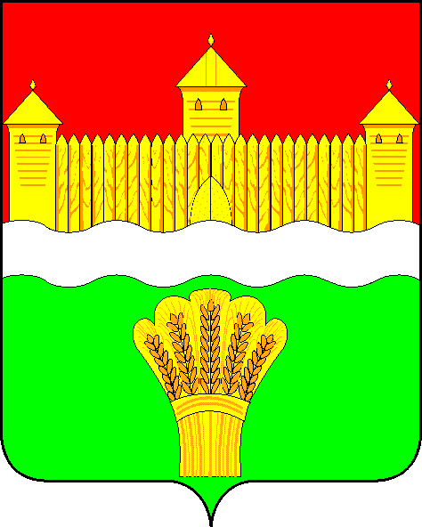
КЕМЕРОВСКАЯ ОБЛАСТЬ - КУЗБАСС
СОВЕТ НАРОДНЫХ ДЕПУТАТОВ
КЕМЕРОВСКОГО МУНИЦИПАЛЬНОГО ОКРУГА
ПЕРВОГО СОЗЫВА

СЕССИЯ № 19

Решение

от «03» марта 2021 г. № 332
г. Кемерово

Об итогах работы административной комиссии Кемеровского муниципального округа в 2020 году, задачи на 2021 год

Заслушав информацию консультанта-советника контрольно-ревизионного управления, секретаря административной комиссии об итогах работы административной комиссии Кемеровского муниципального округа в 2020 году, задачи на 2021 год, руководствуясь ст. 27 Устава Кемеровского муниципального округа, Совет народных депутатов Кемеровского муниципального округа

РЕШИЛ:

1. Информацию консультанта-советника контрольно-ревизионного управления, секретаря административной комиссии об итогах работы административной комиссии Кемеровского муниципального округа в 2020 году, задачи на 2021 год принять к сведению.
2. Направить информацию консультанта-советника контрольно-ревизионного управления, секретаря административной комиссии об итогах работы административной комиссии Кемеровского муниципального округа в 2020 году, задачи на 2021 год М.В. Коляденко, главе Кемеровского муниципального округа.
3. Опубликовать настоящее решение в газете «Заря» и разместить решение на официальном сайте Совета народных депутатов Кемеровского муниципального округа в сети «Интернет».
4. Настоящее решение вступает в силу со дня его принятия.
5. Контроль за исполнением решения возложить на Левина Д.Г. – председателя комитета по местному самоуправлению, правопорядку и связям с общественностью.

Председатель Совета народных депутатов
Кемеровского муниципального округа В.В. Харланович

